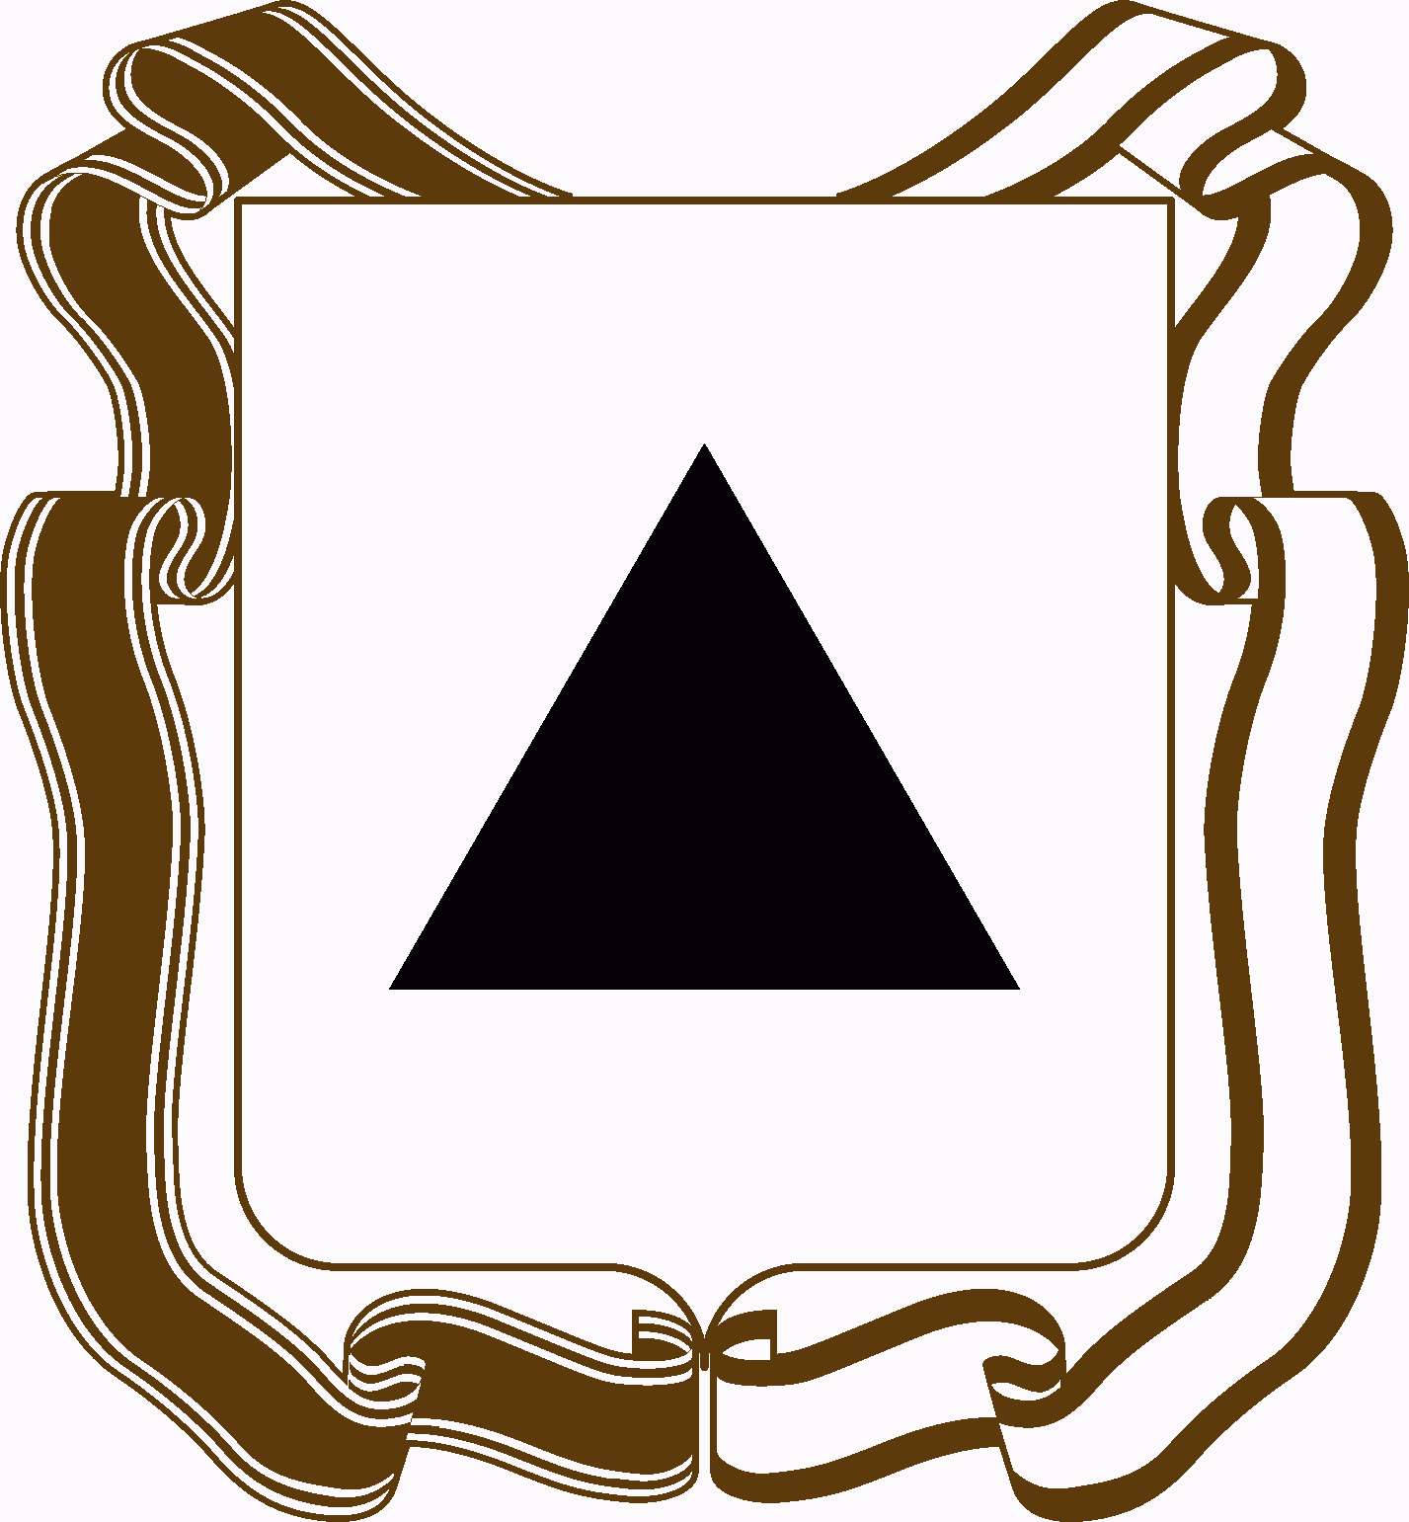

МагнитогорскоЕ городскОЕ
СобраниЕ депутатов

Р е ш е н и е

30 ноября 2010 года №211

О согласовании создания муниципального дошкольного образовательного учреждения «Детский сад №150» города Магнитогорска

Руководствуясь Гражданским кодексом Российской Федерации, Федеральным законом «Об общих принципах организации местного самоуправления в Российской Федерации», Законом Российской Федерации «Об образовании», Уставом города Магнитогорска, Положением о порядке управления имуществом, находящимся в муниципальной собственности города Магнитогорска, утвержденным Решением Магнитогорского городского Собрания депутатов от 27 сентября 2006 года №151, Магнитогорское городское Собрание депутатов
РЕШАЕТ:

1. Согласовать создание муниципального дошкольного образовательного учреждения «Детский сад №150» города Магнитогорска (далее – Учреждение) для осуществления Учреждением функций по воспитанию, обучению, развитию, а также присмотру, уходу и оздоровлению детей дошкольного возраста.

2. Настоящее Решение вступает в силу с момента его принятия.

3. Контроль исполнения настоящего Решения возложить на главу города Магнитогорска Е.Н. Тефтелева.

Председатель Магнитогорского
городского Собрания депутатов А.О. Морозов

Разослано МГСД: главе города, прокурору Ленинского района-2, С.В. Королю, ИАО, в дело-2.
РАЗОСЛАНО АДМИНИСТРАЦИЕЙ: правовое управление, управление образования.

